Prêt à publier – Bul’issime

Brève

Bul'issime 2026 : rendez-vous les 19 et 20 septembre à Mesnil-Roc'h !

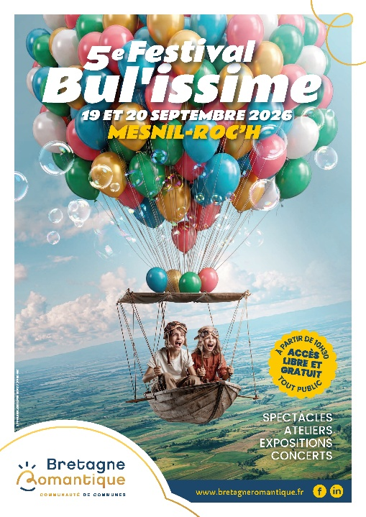
Les samedi 19 et dimanche 20 septembre 2026, venez partager un week-end festif à l'occasion de la 5ᵉ édition de Bul'issime, le festival culturel, familial et gratuit de la Communauté de communes Bretagne romantique.

Cette année, le festival fait escale à Mesnil-Roc'h et vous donne rendez-vous place Ange Denis, dès 10h30, pour deux journées riches en découvertes, en spectacles et en animations. Que vous veniez en famille, entre amis ou entre voisins, vous trouverez forcément une activité à votre goût :
- des spectacles de cirque, de théâtre, de danse et de marionnettes ;
- des concerts et des animations musicales ;
- des ateliers participatifs de gravure, de vannerie ou encore un escape game ;
- des jeux surdimensionnés, un jardin ludique, des bulles géantes, du maquillage et une exposition en accès libre.

Un festival gratuit et convivial

Bul'issime est avant tout un moment de partage, de découverte et de rencontre. Organisé par la Communauté de communes Bretagne romantique avec le soutien de la commune de Mesnil-Roc'h et de nombreux partenaires locaux, le festival met à l'honneur la richesse culturelle et associative du territoire dans une ambiance chaleureuse et festive.

Tout est prévu pour vous permettre de profiter pleinement de votre journée : une buvette et un espace de restauration seront proposés sur place par le Football Club Haute Bretagne Romantique.

Informations pratiques
📅 Samedi 19 et dimanche 20 septembre 2026
🕥 À partir de 10h30
📍 Place Ange Denis – Mesnil-Roc'h
🎟️ Entrée gratuite

Certaines animations et certains spectacles sont accessibles dans la limite des places disponibles.
La programmation complète est à retrouver sur https://bretagneromantique.fr/bulissime-2026/

Nous vous attendons nombreux pour célébrer ensemble cette 5ᵉ édition de Bul'issime !

Post Facebook

[BUL’ISSIME 2026🎉🫧✨]

🎪 Bul'issime revient pour sa 5ᵉ édition ! 🎉

Les 19 et 20 septembre, rendez-vous à Mesnil-Roc'h pour un week-end de spectacles, d'animations et de découvertes à partager en famille ou entre amis !

Au programme :
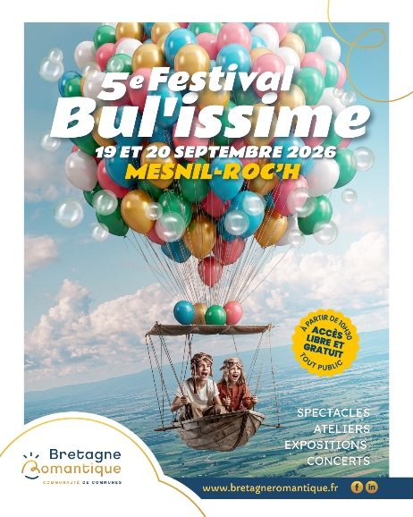
🎭 Spectacles de cirque, théâtre, danse et marionnettes
🎶 Concert et animations musicales
🎨 Ateliers créatifs, escape game et jeux
🫧 Bulles géantes, maquillage, jardin ludique... et bien d'autres surprises !

✨ Un festival gratuit, convivial et ouvert à tous, organisé par la Communauté de communes Bretagne romantique avec la commune de Mesnil-Roc'h et de nombreux acteurs culturels locaux.

📍 Place Ange Denis – Mesnil-Roc'h
📅 Samedi 19 et dimanche 20 septembre
🕥 À partir de 10h30
🍴 Restauration et buvette sur place.

👉 Découvrez toute la programmation sur www.bretagneromantique.fr/bulissime-2026 et notez dès maintenant la date dans votre agenda !

#Bulissime2026 #BretagneRomantique #MesnilRoch #SortieEnFamille #Festival #CulturePourTous

Panneau lumineux

BUL’ISSIME 2026 – FESTIVAL CULTUREL & FAMILIAL – 19 et 20 SEPTEMBRE – MESNIL-ROC’H – GRATUIT – +d’infos : bretagneromantique.fr

